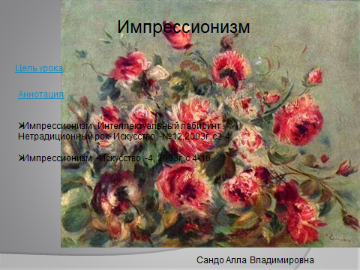

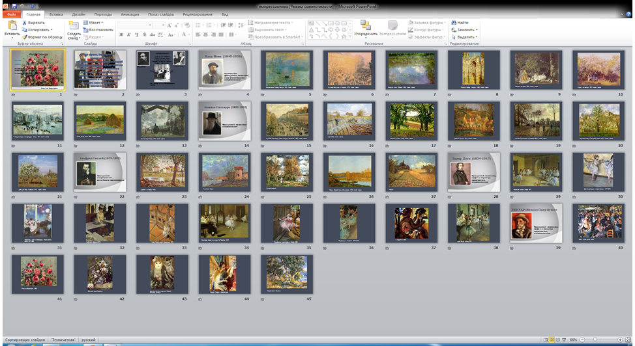

ИМПРЕССИОНИЗМ
Художник нам изобразил
Глубокий обморок сирени
И красок звучные ступени
На холст, как струпья, положил.
Он понял масла густоту -
Его запекшееся лето
Лиловым мозгом разогрето,
Расширенное в духоту.
А тень-то, тень все лиловей,
Свисток иль хлыст, как спичка, тухнет, -
Ты скажешь: повара на кухне
Готовят жирных голубей.
Угадывается качель,
Недомалёваны вуали,
И в этом солнечном развале
Уже хозяйничает шмель.
О. Мандельштам
Появление нового живописного направления - импрессионизма - в середине XIX века стало началом новой эпохи в искусстве. Импрессионизм как направление формировался в контексте предыдущей традиции, его непосредственными предшественниками были реалисты середины XIX века (Коро, Милле и др.). Среди других влияний можно назвать как французских художников XVIII и XIX вв.: Делакруа, Буше, Ватто и Фрагонара, так и английских (Констебл и Тернер), и испанских (Веласкес и Гойя). Принципиально новым в импрессионизме становится его стремление воспроизвести "впечатления" - непосредственно воссоздать то, что видит глаз художника.
Изобретение в XIX веке фотографии резко изменило наше видение окружающего мира, и импрессионисты первыми отметили эти изменения. Под влиянием фотографии складывается иное отношение художника к композиции и к точности изображения окружающего мира. Фотокамера казалась средством объективного воспроизведения реальности, передачи ее с точностью, ранее недостижимой. Единственное, что было недоступно фотографии того времени - цвет. Импрессионисты также обратили внимание на современные им научные теории в области природы цвета и механизма его восприятия человеческим глазом, по которым вся цветовая гамма восходила к нескольким чистым цветам, воспринимаемым сетчаткой глаза. Поэтому художники-импрессионисты пишут небольшими мазками чистого цвета, создающими нужный оттенок только при рассмотрении полотна с определенного расстояния. Сознательно нарушая каноны академической живописи, они используют насыщенные цвета, часто в неожиданных сочетаниях, накладывают краски так, что полотно в целом производит впечатление бесформенного пестрого пятна, что порой шокировало неподготовленную публику. Для наибольшей точности цветовоспроизведения они стремятся работать на пленэре.
Доминирующим жанром импрессионистической живописи становится пейзаж, и некоторые художники этого направления, например, Альфред Сислей, пишут почти исключительно пейзажи. Задача художника при этом заключается, прежде всего, в точной передаче света, а не в изображении той или иной местности. Поэтому в живописи импрессионистов появляются повторяющиеся мотивы. Клод Моне первым начал писать серии, в которых один и тот же вид изображен в разном освещении, будь то руанский собор, стог сена или пруд с кувшинками в саду художника в Живерни.
Импрессионисты обращаются также и к сценам городской жизни: мир парижских кафе, оперы, театра, кабаре Мулен Руж и Мулен де ла Галетт. Эдгар Дега и его младший современник, Анри де Тулуз-Лотрек, создают картины преходящего мира, в которых ощущается непосредственное влияние японского искусства.
Импрессионизм стал источником нескольких направлений живописи конца XIX-начала XX вв., в том числе неоимпрессионизма, кубизма и символизма. Художники-неоимпрессионисты (Поль Синьяк, Жорж Сёра, Эдмон Кросс и Тео ван Риссельберг), также называемые пуантилистами или дивизионистами, "не просто основывались на научных открытиях, но стремились превратить живопись в точную науку." 1 Главным теоретиком группы был Поль Синьяк: "…неоимпрессионист не просто ставит точки, он разделяет". Покрывая поверхность холста расположенными в систематическом порядке отдельными мелкими штрихами или точками чистых цветов, художники добивались оптического эффекта их смешения в различные оттенки цвета. Работать над своими пейзажами неоимпрессионисты предпочитали в мастерской, а не на пленэре.
Начинавший как импрессионист, Поль Сезанн вырабатывает свой собственный метод. Для него важно не запечатлеть мимолетное мгновенье или игру света, а выявить подлинные формы предметов в сценах повседневной жизни или пейзажах. Полотно картины воспринимается художником как самодостаточное пространство, организованное с помощью линии и цвета. В дальнейшем дробление живописной поверхности будет продолжено кубистами и завершено полным развеществлением и отказом от фигуративности в абстрактном искусстве.
Винсент Ван Гог, некоторое время находившийся под влиянием импрессионизма, вскоре отошел от него. В то время как импрессионизм основывался на объективном воспроизведении окружающего мира, особенно света, Ван Гог стремился передать прежде всего собственные чувства. Основным выразительным средством для художника становится цвет и его эмоциональная окрашенность. Его пейзажи так же субъективны, как и его автопортреты: важно не точное воспроизведение внешней формы, а отображение духовной жизни человека.
Поль Гоген также отказался от объективности импрессионизма. Вместе с Эмилем Бернаром он разрабатывает идеи нового направления - синтетизма, целью которого было объединить и воспроизвести все элементы опыта, как субъективные, так и объективные. Эти идеи переняли ученики Гогена, группа Наби (от ивр. пророк), в которую входили Поль Серюзье, Морис Дени, Пьер Боннар, Эдуард Вюйар и другие художники. Создание зримого образа движений души объединяет поиски Наби с творчеством символистов: Пюви де Шаванна, Гюстава Моро, Одилона Редона.
ИМПРЕССИОНИЗМ (от франц. impression – впечатление), направление в искусстве последней трети XIX-нач. XX вв., представители которого стремились наиболее естественно и непредвзято запечатлеть реальный мир в его подвижности и изменчивости, передать свои мимолетные впечатления.
Импрессионизм зародился в 1860-х гг., во французской живописи: Э. Мане, О. Ренуар, Э. Дега внесли в искусство свежесть и непосредственность восприятия жизни, изображение мгновенных, как бы случайных движений и ситуаций, кажущуюся неуравновешенность, фрагментарность композиции, неожиданные точки зрения, ракурсы, срезы фигур.
В 1870-80-х гг. сформировался импрессионизм во французском пейзаже: К. Моне, К. Писсарро, А. Сислей выработали последовательную систему пленэра; работая на открытом воздухе, они создавали ощущение сверкающего солнечного света, богатства красок природы, растворения объемных форм в вибрации света и воздуха. Разложение сложных тонов на чистые цвета (накладываемые на холст отдельными мазками и рассчитанные на оптическое смешение их в глазу зрителя), цветные тени и рефлексы порождали беспримерно светлую, трепетную живопись.
Кроме живописцев (американский – Дж. Уистлер, немецкие – М. Либерман, Л. Коринт, русские – К.А. Коровин, И.Э. Грабарь), интерес импрессионизма к мгновенному движению, текучей форме восприняли скульпторы (французский – О. Роден, итальянский – М. Россо, русский – П.П. Трубецкой ).
Для музыкального импрессионизма кон. XX-нач. XX вв. (во Франции – К. Дебюсси, отчасти М. Равель, П. Дюка и др.), сложившегося под влиянием импрессионизма в живописи, характерны передача тонких настроений, психологических нюансов, тяготение к пейзажной программности, интерес к тембровой и гармонической красочности.
В литературе о чертах импрессионистического стиля говорится применительно к европейской литературе последней трети XIX в., русской поэзии нач. XX в. (К. Гамсун в Норвегии, И. Ф. Анненский в России и др.).
МОНЕ И ИМПРЕССИОНИСТЫ.
Свежий взгляд Курбе и Милле на пейзажную живопись спровоцировал революцию в искусстве.
Импрессионисты отважились применить новую технику, которая отвечала их запросам. Если Тернер пользовался несмешанными красками, чтобы его картины сияли, то импрессионисты просто выдавливали краски из тюбика. Они не старались растушевать мазки. Увидев сияние луча, они успевали поймать его быстрым “пятном” цвета. В результате картины часто выглядят незавершёнными – словно полотно покрыли заплатами. Импрессионисты отдавали себе в этом отчёт. Они стремились воссоздать переживание сцены, как если бы холст был чувством или идеей в краске.
Рисование из тюбика с краской.
Изобретение в 1841 году тюбиков с краской полностью изменило сам способ живописи. Теперь художники получили возможность смешивать краски вне мастерской, на пленэре. Тюбики были практичны, их можно было взять с собой. Импрессионистам, с их готовыми красками, было гораздо легче поспевать за переменчивой природой.
РЕНУАР И МОНЕ.
Огюст Ренуар (1841-1919), как и Рубенс обожал рисовать обнажённую натуру и выписывать фактуру мягких драпировок. Все его картины написаны радужными мазками. Моне даже больше, чем остальные импрессионисты, мечтал передать в своих полотнах игру света. Он изображал серии одних и тех же предметов – Руанский собор, стог сена, тополь в разное время суток, чтобы узнать, как освещение меняет цвет. Под конец его полотна стали походить на цветовые композиции, составленные из сияния цветов, света и тени. Импрессионистам удалось заменить старые идеалы новыми и открыть эпоху нового, современного искусства.
Фотография и японские краски.
Импрессионисты работали в Париже в 1860-е годы, где на них оказали большое влияние изобретение фотографии и японское искусство. С японским искусством они познакомились благодаря дешёвеньким репродукциям, которые расходились по Европе и Америке вместе с такими товарами, как чай. Дега, Моне и другие художники восхищались выразительной японской композицией и однотонными декоративными цветами. Дега охотно использовал в своих работах и то, и другое.
Фотография получила более-менее широкое распространение в 1839 году. Художники испокон веков писали портреты, пейзажи и важнейшие исторические события, так как это было единственным способом сохранить их во времени. Едва появилась фотография, художники поняли, что им не придётся больше стремиться к предельной точности изображения – фотокамера справлялась с этой задачей проще и точнее. Теперь художники чувствовали себя вправе не ограничивать полёт фантазии и писать так, как душа пожелает.
Д/З.

